**TRƯỜNG ĐẠI HỌC CÔNG NGHIỆP HÀ NỘI**

**KHOA CÔNG NGHỆ THÔNG TIN**

**======***======**

BÁO CÁO BTL THUỘC HỌC PHẦN:   
THIẾT KẾ PHẦN MỀM

THIẾT KẾ PHẦN MỀM WEBSITE NETABOOKS.VN

|  |  |
| --- | --- |
| GVHD: | ThS. Nguyễn Thị Thanh Huyền |
| Nhóm - Lớp: | 16 - 20241IT6096003 |
| Thành viên: | Trịnh Đức Thắng - 2022604708 |
|  | Vũ Thị Khánh Ly - 2022603915 |
|  | Vũ Anh Thùy - 2022600781 |

Hà Nội, năm 2024

# LỜI CẢM ƠN

Trong thời đại công nghệ số hiện nay, mua sắm trực tuyến đã trở thành một phần quan trọng trong cuộc sống hàng ngày của chúng ta. Đặc biệt, các website bán sách trực tuyến không chỉ cung cấp sự tiện lợi vượt trội mà còn mang lại cho người dùng khả năng tiếp cận với một kho tàng tri thức đa dạng và phong phú.

Trong tập lớn này, nhóm chúng em sẽ tiến hành phân tích chi tiết website Netabooks. Website Netabooks là một trong những nền tảng mua sách trực tuyến uy tín và được nhiều người tiêu dùng ưa chuộng. Việc phân tích thiết kế của website này sẽ giúp chúng ta hiểu rõ hơn về các yếu tố quan trọng trong việc xây dựng một trang web bán sách hiệu quả.

Chúng em xin gửi lời cảm ơn chân thành đến cô **Nguyễn Thị Thanh Huyền** vì sự hướng dẫn tận tình trong suốt quá trình thực hiện bài tập lớn này. Sự hỗ trợ của cô đã giúp chúng em có thêm động lực và kiến thức cần thiết để hoàn thành tốt nhiệm vụ được giao. Chúng em rất trân trọng những đóng góp và sự chỉ dẫn của cô và hy vọng sẽ tiếp tục nhận được sự đồng hành và hỗ trợ từ cô trong những dự án tiếp theo.

*Chúng em xin chân thành cảm ơn!*

*Nhóm 16*

# MỤC LỤC

LỜI CẢM ƠN 1

MỤC LỤC 2

CHƯƠNG 1. MÔ TẢ CHỨC NĂNG 5

1.1 Biểu đồ use case 5

1.1.1 Các use case phần front end 6

1.1.2 Các use case phần back end 8

1.2 Biểu đồ thực thể liên kết 10

1.3 Mô tả use case 10

1.3.1 Mô tả use case Xem tủ sách (Trịnh Đức Thắng) 10

1.3.2 Mô tả use case Sửa thông tin cá nhân (Vũ Thị Khánh Ly) 11

1.3.3 Mô tả use case Xem sách theo thể loại(Vũ Anh Thùy) 12

1.3.4 Mô tả use case Bảo trì tủ sách (Trịnh Đức Thắng) 13

1.3.5 Mô tả use case Bảo trì danh mục sách (Vũ Thị Khánh Ly) 14

1.3.6 Mô tả use case Bảo trì tác giả (Vũ Anh Thùy) 15

CHƯƠNG 2: PHÂN TÍCH USE CASE 18

2.1 Phân tích các use case 18

2.1.1 Phân tích use case Xem tủ sách (Trịnh Đức Thắng) 18

2.1.1.1 Biểu đồ trình tự 18

2.1.1.2 Biểu đồ lớp phân tích 19

2.1.2 Phân tích use case Sửa thông tin cá nhân (Vũ Thị Khánh Ly) 20

2.1.2.1 Biểu đồ trình tự 20

2.1.2.2 Biểu đồ lớp phân tích 21

2.1.3 Phân tích use case Xem sách theo thể loại (Vũ Anh Thùy) 22

2.1.3.1 Biểu đồ trình tự 22

2.1.3.2 Biểu đồ lớp phân tích 23

2.1.4 Phân tích use case Bảo trì tủ sách (Trịnh Đức Thắng) 24

2.1.4.1 Biểu đồ trình tự 24

2.1.4.2 Biểu đồ lớp phân tích 26

2.1.5 Phân tích use case Bảo trì danh mục sách (Vũ Thị Khánh Ly) 27

2.1.5.1 Biểu đồ trình tự 27

2.1.5.2 Biểu đồ lớp phân tích 28

2.1.6 Phân tích use case Bảo trì tác giả (Vũ Anh Thùy) 29

2.1.6.1 Biểu đồ trình tự 29

2.1.6.2 Biểu đồ lớp phân tích 30

2.2 Các biểu đồ tổng hợp 31

2.2.1 Biểu đồ các lớp entity của hệ thống 31

2.2.2 Biểu đồ các lớp phân tích của hệ thống 32

2.2.2.1 Biểu đồ lớp phân tích của nhóm use case chính 32

2.2.2.2 Biểu đồ lớp phân tích của nhóm use case thứ cấp 33

CHƯƠNG 3: THIẾT KẾ GIAO DIỆN 34

3.1 Thiết kế giao diện cho các use case 34

3.1.1 Giao diện use case Xem tủ sách (Trịnh Đức Thắng) 34

3.1.1.1 Hình dung màn hình 34

3.1.1.2 Biểu đồ lớp màn hình 35

3.1.1.3 Biểu đồ cộng tác của các màn hình 35

3.1.2 Giao diện use case Sửa thông tin cá nhân (Vũ Thị Khánh Ly) 36

3.1.2.1 Hình dung màn hình 36

3.1.2.2 Biểu đồ lớp màn hình 37

3.1.2.3 Biểu đồ cộng tác của các màn hình 37

3.1.3 Giao diện use case Xem sách theo thể loại (Vũ Anh Thùy) 38

3.1.3.1 Hình dung màn hình 38

3.1.3.2 Biểu đồ lớp màn hình 39

3.1.3.3 Biểu đồ cộng tác của các màn hình 39

3.1.4 Giao diện use case Bảo trì tủ sách (Trịnh Đức Thắng) 40

3.1.4.1 Hình dung màn hình 40

3.1.4.2 Biểu đồ lớp màn hình 41

3.1.4.3 Biểu đồ cộng tác của các màn hình 42

3.1.5 Giao diện use case Bảo trì danh mục sách (Vũ Thị Khánh Ly) 43

3.1.5.1 Hình dung màn hình 43

3.1.5.2 Biểu đồ lớp màn hình 44

3.1.5.3 Biểu đồ cộng tác của các màn hình 45

3.1.6 Giao diện use case Bảo trì tác giả (Vũ Anh Thùy) 46

3.1.6.1 Hình dung màn hình 46

3.1.6.2 Biểu đồ lớp màn hình 47

3.1.6.3 Biểu đồ cộng tác của các màn hình 48

3.2 Các biểu đồ tổng hợp 49

3.2.1 Biểu đồ điều hướng màn hình của nhóm use case chính 49

3.2.2 Biểu đồ điều hướng màn hình của nhóm use case thứ cấp 49

# CHƯƠNG 1. MÔ TẢ CHỨC NĂNG

## 1.1 Biểu đồ use case

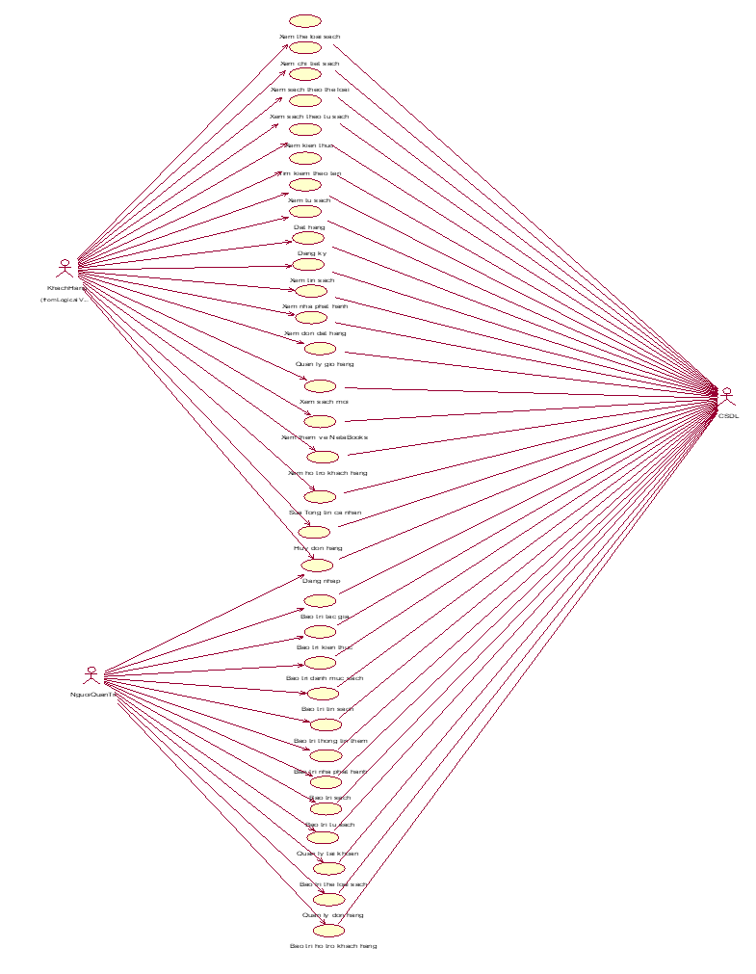

*Hình 2.1 Biểu đồ use case tổng quát*

### 1.1.1 Các use case phần front end

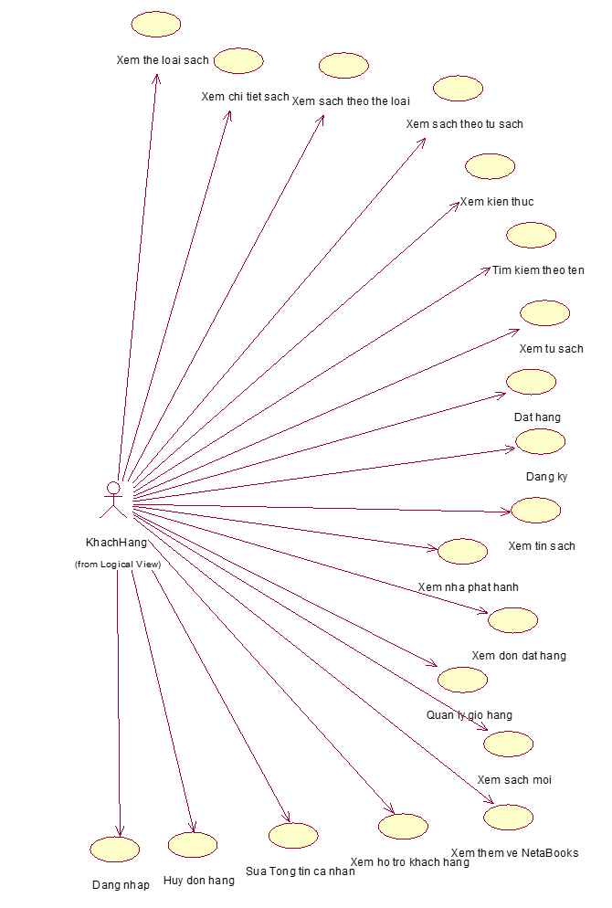

*Hình 2.2 Biểu đồ các use case front end*

1. **Xem thể loại sách**: Cho phép khách hàng xem các thể loại sách.
2. **Xem sách theo thể loại**: Cho phép khách hàng xem các cuốn sách trong từng thể loại sách.
3. **Xem chi tiết sách**: Cho phép khách hàng xem thông tin chi tiết về các cuốn sách.
4. **Xem tủ sách**: Cho phép khách hàng xem tủ sách của các tác giả.
5. **Xem sách theo tủ sách**: Cho phép khách hàng xem các cuốn sách trong từng tủ sách.
6. **Xem nhà phát hành:** Cho phép khách hàng xem thông tin chi tiết về các nhà phát hành.
7. **Tìm kiếm theo tên**: Cho phép khách hàng tìm kiếm thông tin theo tên tác giả và tên sách.
8. **Đăng ký**: Cho phép khách hàng đăng ký tài khoản thành viên.
9. **Đăng nhập**: Cho phép khách hàng đăng nhập vào tài khoản thành viên.
10. **Đặt hàng**: Cho phép khách hàng đặt mua các mặt hàng trong giỏ hàng.
11. **Quản lý giỏ hàng**: Cho phép khách hàng thêm hàng vào giỏ, xóa một mặt hàng trong giỏ, sửa số lượng hàng trong giỏ và xóa toàn bộ giỏ hàng.
12. **Xem đơn đặt hàng**: Cho phép khách hàng xem đơn hàng mà mình đã đặt.
13. **Sửa thông tin cá nhân**: Cho phép khách hàng sửa thông tin cá nhân trong tài khoản thành viên.
14. **Xem tin sách**: Cho phép khách hàng xem tin tức về sách.
15. **Xem sách mới**: Cho phép khách hàng xem các quyển sách mới.
16. **Xem hỗ trợ khách hàng**: Cho phép khách hàng xem các dịch vụ hỗ trợ khách hàng.
17. **Xem kiến thức**: Cho phép khách hàng xem các kiến thức bổ trợ.
18. **Xem thêm về Netabooks**: Cho phép khách hàng tìm hiểu thêm về Netabooks và tuyển dụng của trang web.
19. **Hủy đơn hàng**: Cho phép khách hàng hủy một đơn hàng đã đặt.

### 1.1.2 Các use case phần back end

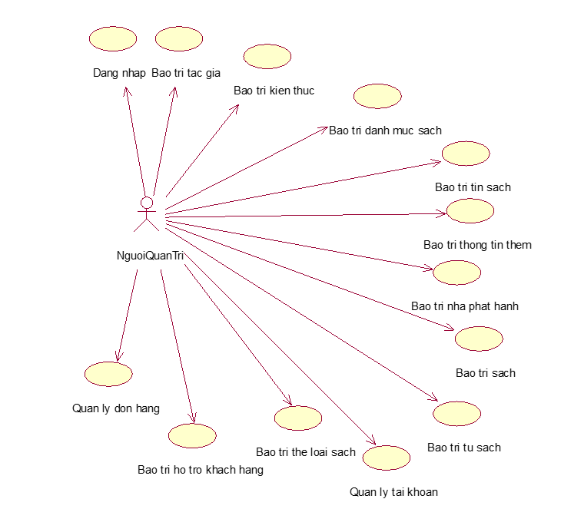

*Hình 2.3 Biểu đồ nhóm use case back end*

1. **Bảo trì danh mục sách**: Cho phép người quản trị xem, thêm, sửa, xóa thông tin trong bảng DANHMUCSACH
2. **Bảo trì thể loại sách**: Cho phép người quản trị xem, thêm, sửa, xóa thông tin trong bảng THELOAISACH.
3. **Bảo trì sách**: Cho phép người quản trị xem, thêm, sửa, xóa thông tin trong bảng SACH.
4. **Bảo trì tủ sách**: Cho phép người quản trị xem, thêm, sửa, xóa thông tin trong bảng TUSACH.
5. **Bảo trì tin sách**: Cho phép người quản trị xem, thêm, sửa, xóa thông tin trong bảng TINSACH.
6. **Bảo trì tác giả**: Cho phép người quản trị xem, thêm, sửa, xóa thông tin trong bảng TACGIA.
7. **Bảo trì nhà phát hành**: Cho phép người quản trị xem, thêm, sửa xóa thông tin trong bảng NHAPHATHANH
8. **Bảo trì thông tin thêm**: Cho phép người quản trị xem, thêm, sửa, xóa thông tin trong bảng THONGTINTHEM.
9. **Bảo trì hỗ trợ khách hàng**: Cho phép người quản trị xem, thêm, sửa, xóa thông tin trong bảng HOTROKHACHHANG.
10. **Bảo trì kiến thức**: Cho phép người quản trị xem, thêm, sửa, xóa thông tin trong bảng KIENTHUC.
11. **Quản lý tài khoản**: Cho phép người quản trị xem, sửa trạng thái, xóa thông tin trong bảng KHACHHANG.
12. **Quản lý đơn hàng *(xem đơn hàng, xem chi tiết đơn hàng, xóa thông tin đơn hàng)***: Cho phép người quản trị xem thông tin trong bảng DONHANG và bảng DONHANG_SACH, xóa thông tin trong bảng DONHANG và DONHANG_SACH.

## 1.2 Biểu đồ thực thể liên kết

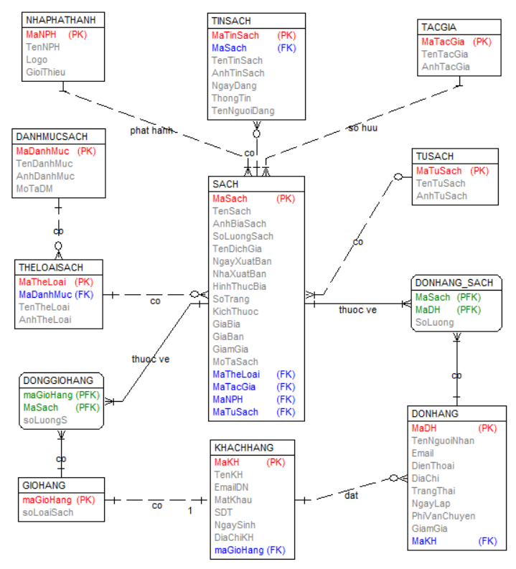

*Hình 1.2 Biểu đồ thực thể liên kết mức logic*

## 1.3 Mô tả use case

### 1.3.1 Mô tả use case Xem tủ sách (Trịnh Đức Thắng)

* **Luồng cơ bản:**

1. Use case này bắt đầu khi khách hàng kích chuột vào nút “Tủ sách” trên thanh menu. Hệ thống sẽ lấy thông tin về các tủ sách gồm mã tủ sách, tên tủ sách và ảnh minh họa từ bảng TUSACH và hiển thị lên màn hình.
2. Khách hàng kích vào tên một tủ sách trong danh sách va kích nút “Xem”. Hệ thống sẽ truy vấn bảng SACH và hiển thị danh sách các cuốn sách thuộc tủ sách đó gồm: tên sách, ảnh bìa sách, số lượng sách, tên dịch giả, ngày xuất bản, nhà xuất bản, hình thức bìa, số trang, kích thước, giá bìa, giá bán, giảm giá, mô tả sách lên màn hình. Use case kết thúc.

* **Dữ liệu liên quan:**

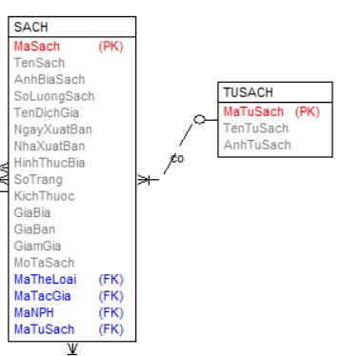

### 1.3.2 Mô tả use case Sửa thông tin cá nhân (Vũ Thị Khánh Ly)

* **Luồng cơ bản:**

1. Use case này bắt đầu khi khách hàng kích chuột vào “Thông tin cá nhân” từ màn hình trang chủ. Hệ thống truy vấn bảng KHACHHANG và hiển thị thông tin chi tiết gồm tên khách hàng,

emailDN, mật khẩu, số điện thoại, ngày sinh, địa chỉ trong các trường text cho phép sửa chữa.

1. Khách hàng kích nút “Sửa”, hệ thống hiển thị form sửa thông tin, khách hàng tiến hành nhập thông tin mới vào các trường dữ liệu cần cập nhật.
2. Sau khi hoàn tất, khách hàng kích nút “Cập nhật”. Hệ thống sẽ lưu thông tin vào bảng KHACHHANG trong cơ sở dữ liệu và hiển thị thông báo cập nhật thành công. Use case kết thúc.

* **Dữ liệu liên quan:**

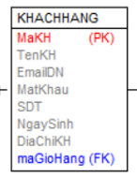

### 1.3.3 Mô tả use case Xem sách theo thể loại (Vũ Anh Thùy)

* **Luồng cơ bản:**

1. Use case này bắt đầu khi khách hàng kích chuột vào tên một danh mục sách trên thanh menu dọc. Hệ thống sẽ lấy thông tin về các thể loại sách gồm tên thể loại và ảnh thể loại từ bảng THELOAISACH và hiển thị lên màn hình. Use case kết thúc.
2. Khách hàng kích vào tên một thể loại sách trong danh sách. Hệ thống sẽ truy vấn bảng SACH và hiển thị lên màn hình danh sách các cuốn sách thuộc thể loại sách đó gồm: tên sách, ảnh bìa sách, tên tác giả, giá bìa, giá bán, giảm giá. Use case kết thúc.

* **Dữ liệu liên quan:**

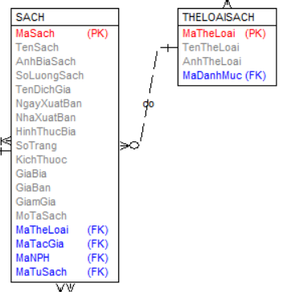

### 1.3.4 Mô tả use case Bảo trì tủ sách (Trịnh Đức Thắng)

* **Luồng cơ bản:**

1. Use case này bắt đầu khi người quản trị kích vào nút “Tủ sách” trên thanh menu quản trị. Hệ thống lấy thông tin chi tiết của các tủ sách gồm: mã tủ sách, tên tủ sách, ảnh minh họa từ bảng TUSACH trong cơ sở dữ liệu và hiển thị danh sách các tủ sách lên màn hình.
2. Thêm tủ sách:

a) Người quản trị kích vào nút “Thêm mới” trên cửa sổ danh sách tủ sách. Hệ thống hiển thị màn hình yêu cầu nhập thông tin chi tiết cho tủ sách gồm mã tủ sách, tên tủ sách, ảnh minh họa.

b) Người quản trị nhập thông tin của tên tủ sách, ảnh minh họa và kích vào nút “Tạo”. Hệ thống sẽ sinh một mã tủ sách mới, tạo một tủ sách trong bảng TUSACH và hiển thị danh sách các tủ sách đã được cập nhật.

1. Sửa tủ sách:

a) Người quản trị kích vào nút “Sửa” trên một dòng tủ sách. Hệ thống sẽ lấy thông tin cũ của tủ sách được chọn gồm: mã tủ sách, tên tủ sách, ảnh minh họa từ bảng TUSACH và hiển thị lên màn hình.

b) Người quản trị nhập thông tin mới cho tên tủ sách, chọn ảnh minh họa mới và kích vào nút “Cập nhật”. Hệ thống sẽ sửa thông tin của tủ sách được chọn trong bảng TUSACH và hiển thị danh sách tủ sách đã cập nhật.

1. Xóa tủ sách:

a) Người quản trị kích vào nút “Xóa” trên một dòng tủ sách. Hệ thống sẽ hiển thị một màn hình yêu cầu xác nhận xóa.

b) Người quản trị kích vào nút “Đồng ý”. Hệ thống sẽ xóa tủ sách được chọn khỏi bảng TUSACH và hiển thị danh sách các tủ sách đã cập nhật.

Use case kết thúc.

* **Dữ liệu liên quan:**

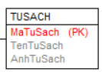

### 1.3.5 Mô tả use case Bảo trì danh mục sách (Vũ Thị Khánh Ly)

* **Luồng cơ bản:**

1. Use case này bắt đầu khi người quản trị kích vào nút “Tất cả danh mục” trên thanh menu quản trị. Hệ thống lấy thông tin: tên danh mục, ảnh danh mục và mô tả của các danh mục sách từ bảng DANHMUCSACH trong cơ sở dữ liệu và hiển thị danh sách các danh mục sách lên màn hình.
2. Thêm danh mục sách:

a) Người quản trị kích vào nút “Thêm mới” trên cửa sổ danh sách tất cả danh mục. Hệ thống hiển thị màn hình yêu cầu nhập thông tin chi tiết cho danh mục sách gồm mã danh mục, tên danh mục, ảnh minh họa và mô tả.

b) Người quản trị nhập thông tin của tên danh mục, ảnh danh mục, mô tả và kích vào nút “Tạo”. Hệ thống sẽ sinh một mã danh mục mới, tạo một danh mục sách trong bảng DANHMUCSACH và hiển thị danh sách các danh mục sách đã được cập nhật.

1. Sửa danh mục sách:

a) Người quản trị kích vào nút “Sửa” trên một dòng danh mục. Hệ thống sẽ lấy thông tin cũ của danh mục sách được chọn gồm: mã danh mục, tên danh mục, ảnh danh mục và mô tả từ bảng DANHMUCSACH và hiển thị lên màn hình.

b) Người quản trị nhập thông tin mới cho tên danh mục, mô tả, chọn ảnh danh mục mới và kích vào nút “Cập nhật”. Hệ thống sẽ sửa thông tin của danh mục sách được chọn trong bảng DANHMUCSACH và hiển thị danh sách danh mục sách đã cập nhật.

1. Xóa danh mục sách:

a) Người quản trị kích vào nút “Xóa” trên một dòng danh mục sách. Hệ thống sẽ hiển thị một màn hình yêu cầu xác nhận xóa.

b) Người quản trị kích vào nút “Đồng ý”. Hệ thống sẽ xóa danh mục sách được chọn khỏi bảng DANHMUCSACH và hiển thị danh sách các danh mục sách đã cập nhật.

Use case kết thúc.

* **Dữ liệu liên quan:**

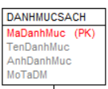

### 1.3.6 Mô tả use case Bảo trì tác giả (Vũ Anh Thùy)

* **Luồng cơ bản:**

1. Use case này bắt đầu khi người quản trị kích vào nút “Tác giả” trên thanh menu quản trị. Hệ thống lấy thông tin chi tiết của các tác giả gồm: mã tác giả, tên tác giả, ảnh tác giả từ bảng TACGIA trong cơ sở dữ liệu và hiển thị danh sách các tác giả lên màn hình.
2. Thêm tác giả:

a) Người quản trị kích vào nút “Thêm mới” trên cửa sổ danh sách tác giả. Hệ thống hiển thị màn hình yêu cầu nhập thông tin chi tiết cho tác giả gồm: mã tác giả, tên tác giả, ảnh tác giả.

b) Người quản trị nhập thông tin của tên tác giả, ảnh tác giả và kích vào nút “Tạo”. Hệ thống sẽ sinh một mã tác giả mới, tạo một tác giả trong bảng TACGIA và hiển thị danh sách các tác giả đã được cập nhật.

1. Sửa tác giả:

a) Người quản trị kích vào nút “Sửa” trên một dòng tác giả. Hệ thống sẽ lấy thông tin cũ của tác giả được chọn gồm: mã tác giả, tên tác giả, ảnh tác giả từ bảng TACGIA và hiển thị lên màn hình.

b) Người quản trị nhập thông tin mới cho tên tác giả, chọn ảnh tác giả mới và kích vào nút “Cập nhật”. Hệ thống sẽ sửa thông tin của tác giả được chọn trong bảng TACGIA và hiển thị danh sách tác giả đã cập nhật.

1. Xóa tác giả:

a) Người quản trị kích vào nút “Xóa” trên một dòng tác giả. Hệ thống sẽ hiển thị một màn hình yêu cầu xác nhận xóa.

b) Người quản trị kích vào nút “Đồng ý”. Hệ thống sẽ xóa tác giả được chọn khỏi bảng TACGIA và hiển thị danh sách các tác giả cập nhật.

Use case kết thúc.

* **Dữ liệu liên quan:**

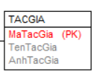

# CHƯƠNG 2: PHÂN TÍCH USE CASE

## 2.1 Phân tích các use case

### 2.1.1 Phân tích use case Xem tủ sách (Trịnh Đức Thắng)

#### 2.1.1.1 Biểu đồ trình tự

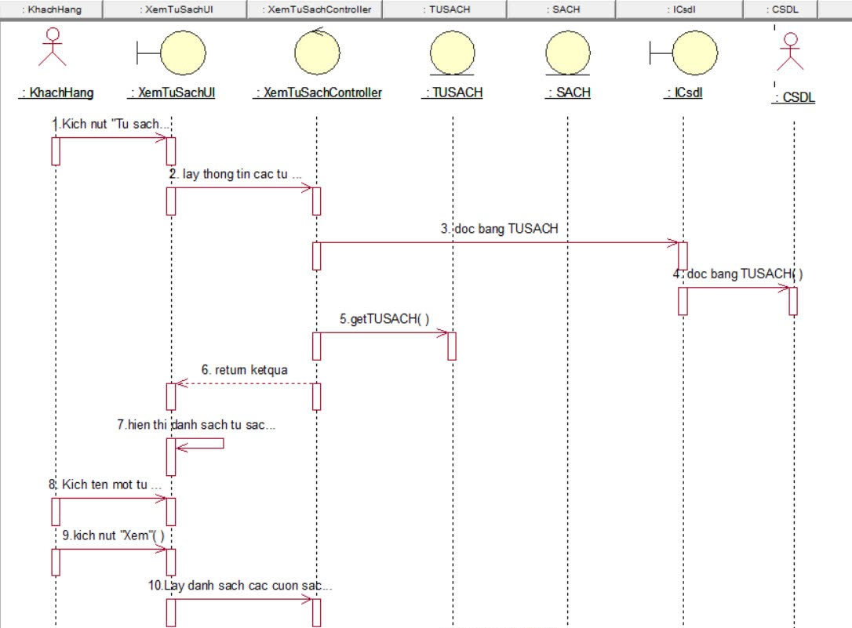

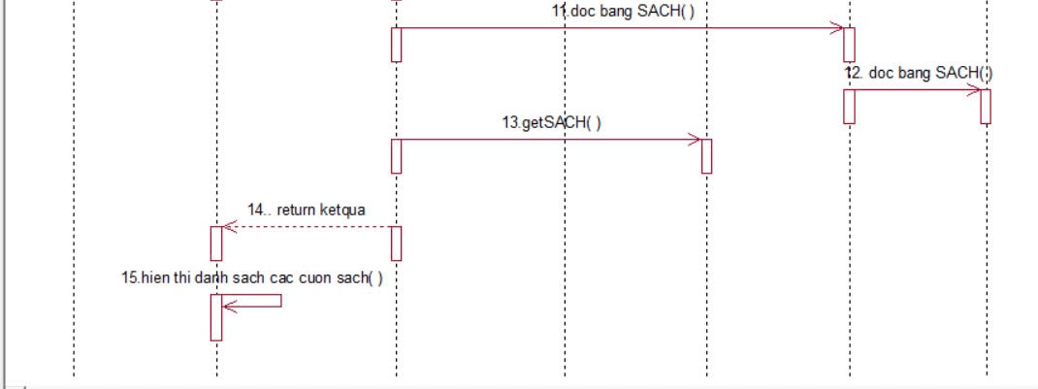

#### 2.1.1.2 Biểu đồ lớp phân tích

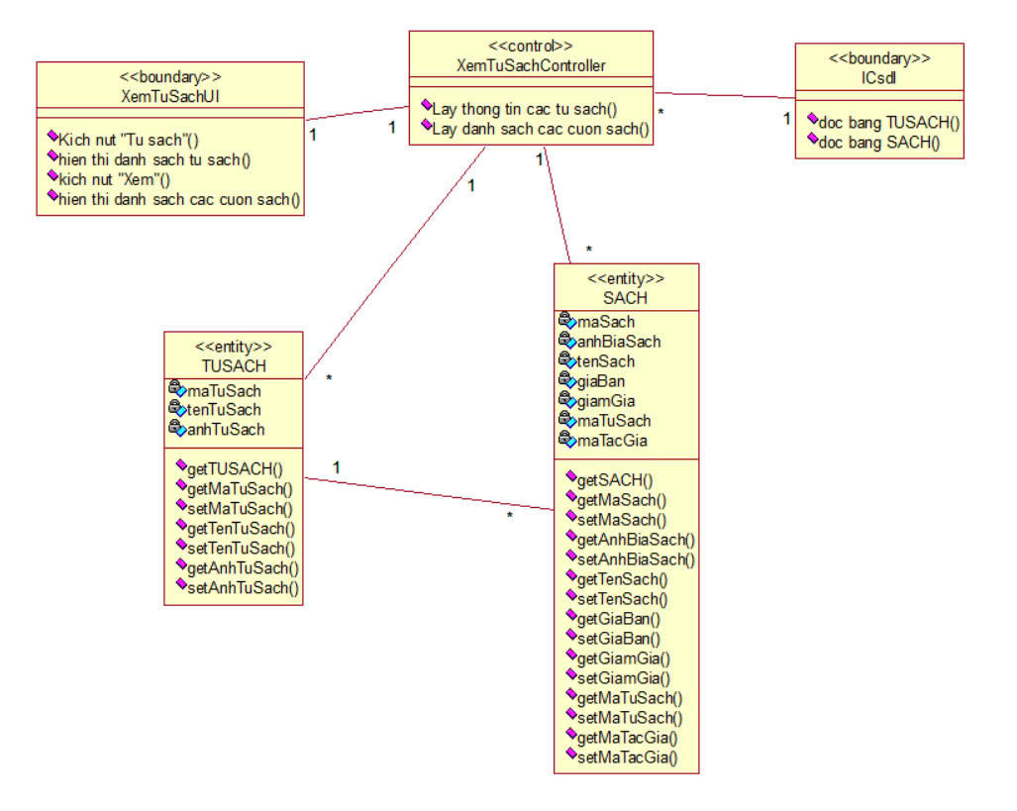

### 2.1.2 Phân tích use case Sửa thông tin cá nhân (Vũ Thị Khánh Ly)

#### 2.1.2.1 Biểu đồ trình tự



#### 2.1.2.2 Biểu đồ lớp phân tích



### 2.1.3 Phân tích use case Xem sách theo thể loại (Vũ Anh Thùy)

#### 2.1.3.1 Biểu đồ trình tự



#### 1.3.2 Biểu đồ lớp phân tích



### 2.1.4 Phân tích use case Bảo trì tủ sách (Trịnh Đức Thắng)

#### 2.1.4.1 Biểu đồ trình tự

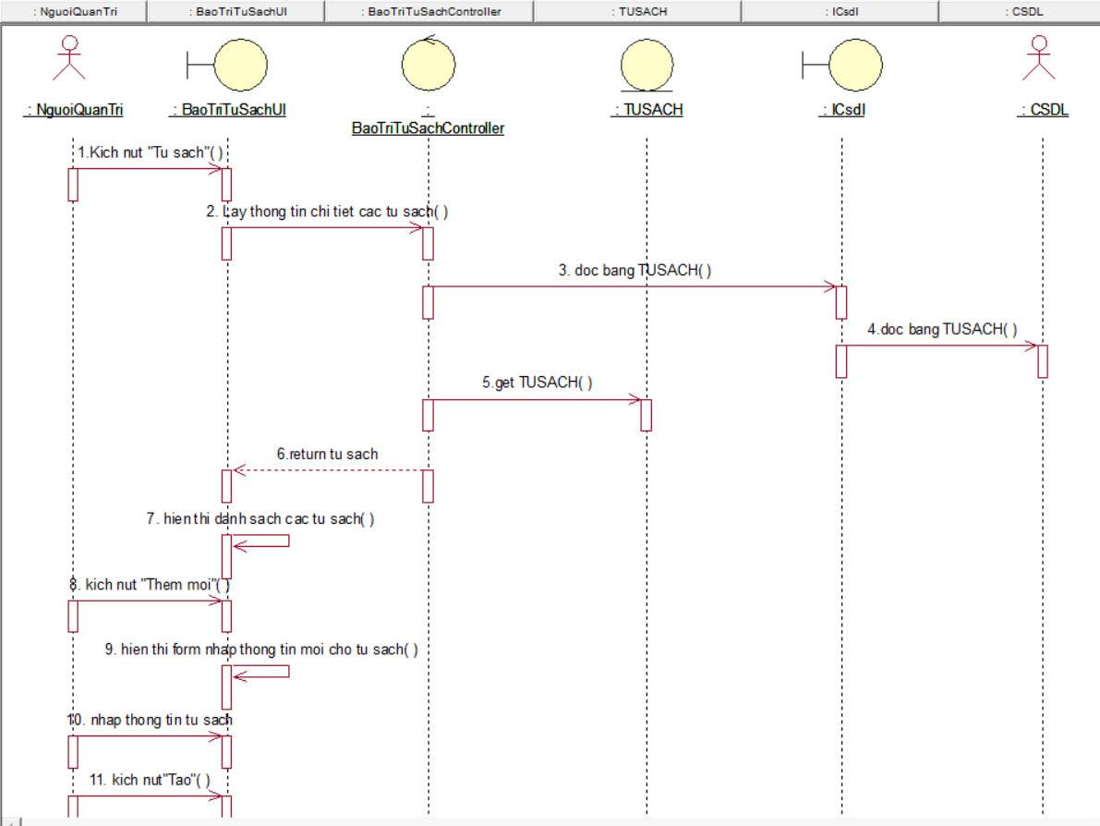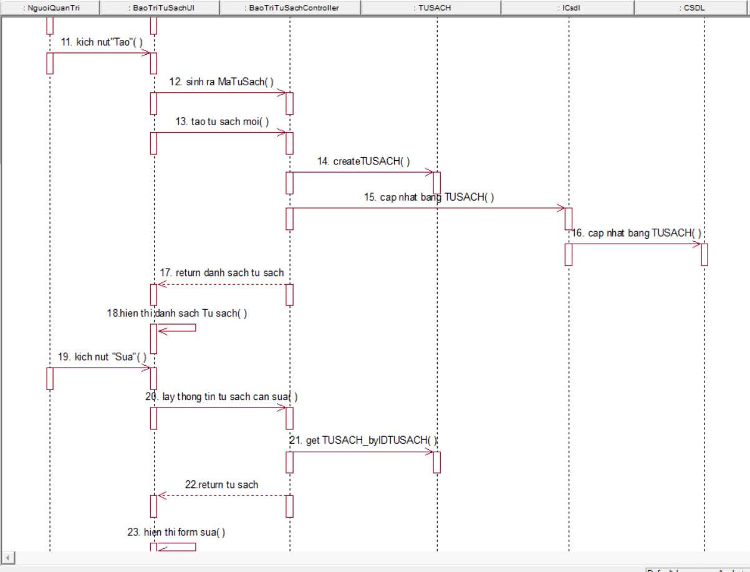

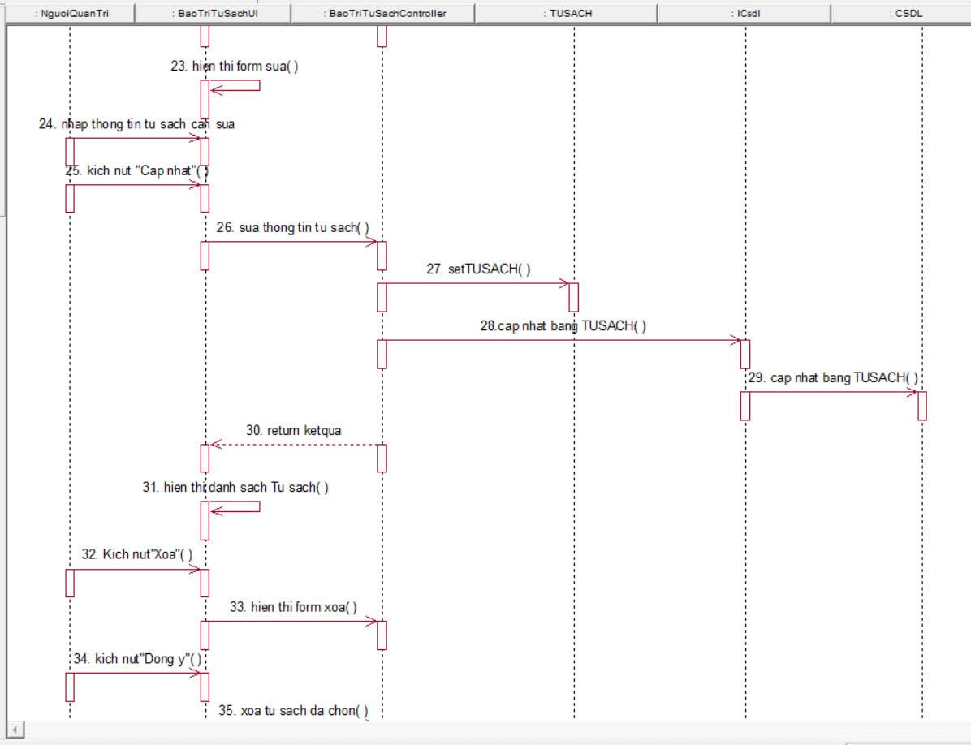

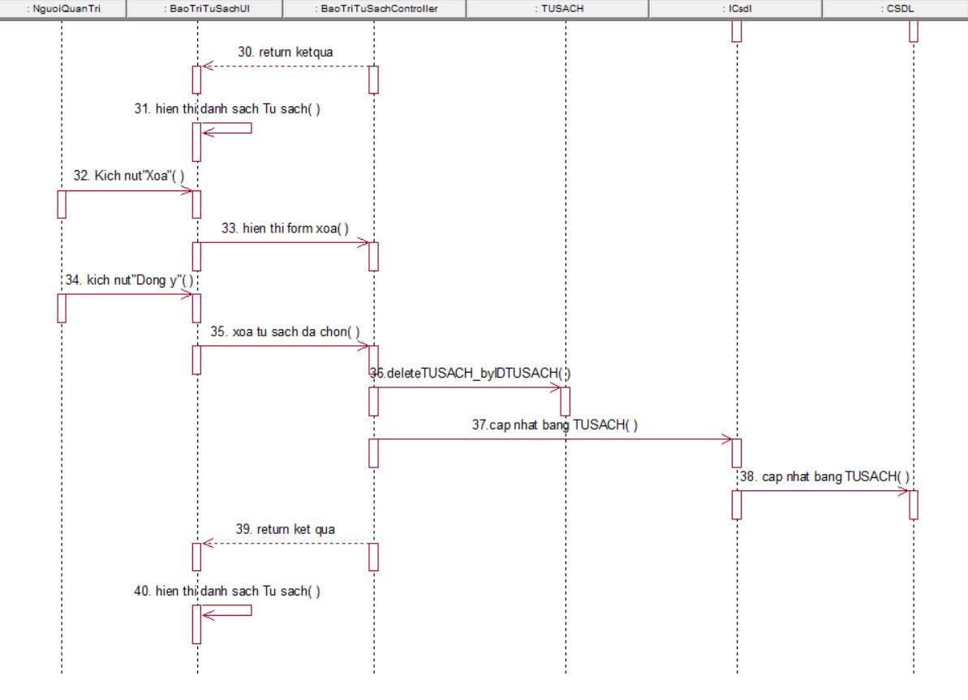

#### 2.1.4.2 Biểu đồ lớp phân tích

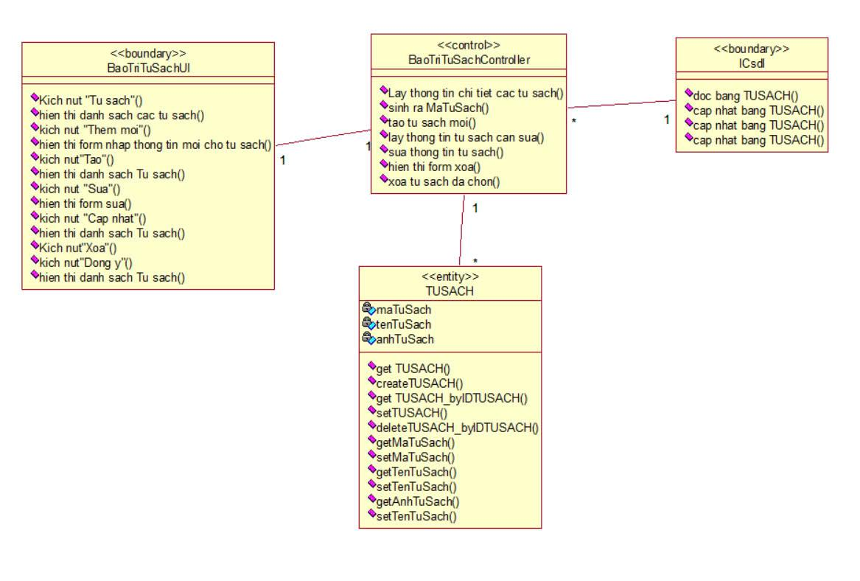

### 2.1.5 Phân tích use case Bảo trì danh mục sách (Vũ Thị Khánh Ly)

#### 2.1.5.1 Biểu đồ trình tự



#### 2.1.5.2 Biểu đồ lớp phân tích



### 2.1.6 Phân tích use case Bảo trì tác giả (Vũ Anh Thùy)

#### 2.1.6.1 Biểu đồ trình tự



#### 2.1.6.2 Biểu đồ lớp phân tích



## 2.2 Các biểu đồ tổng hợp

### 2.2.1 Biểu đồ các lớp entity của hệ thống



### 2.2.2 Biểu đồ các lớp phân tích của hệ thống

#### 2.2.2.1 Biểu đồ lớp phân tích của nhóm use case chính



#### 2.2.2.2 Biểu đồ lớp phân tích của nhóm use case thứ cấp

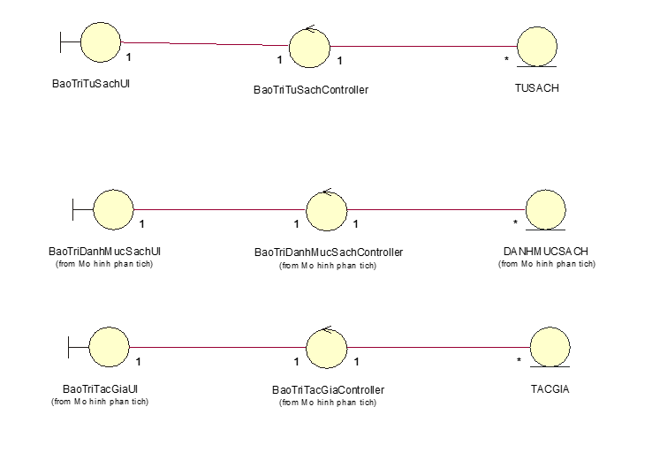

# CHƯƠNG 3: THIẾT KẾ GIAO DIỆN

## 3.1 Thiết kế giao diện cho các use case

### 3.1.1 Giao diện use case Xem tủ sách (Trịnh Đức Thắng)

#### 3.1.1.1 Hình dung màn hình

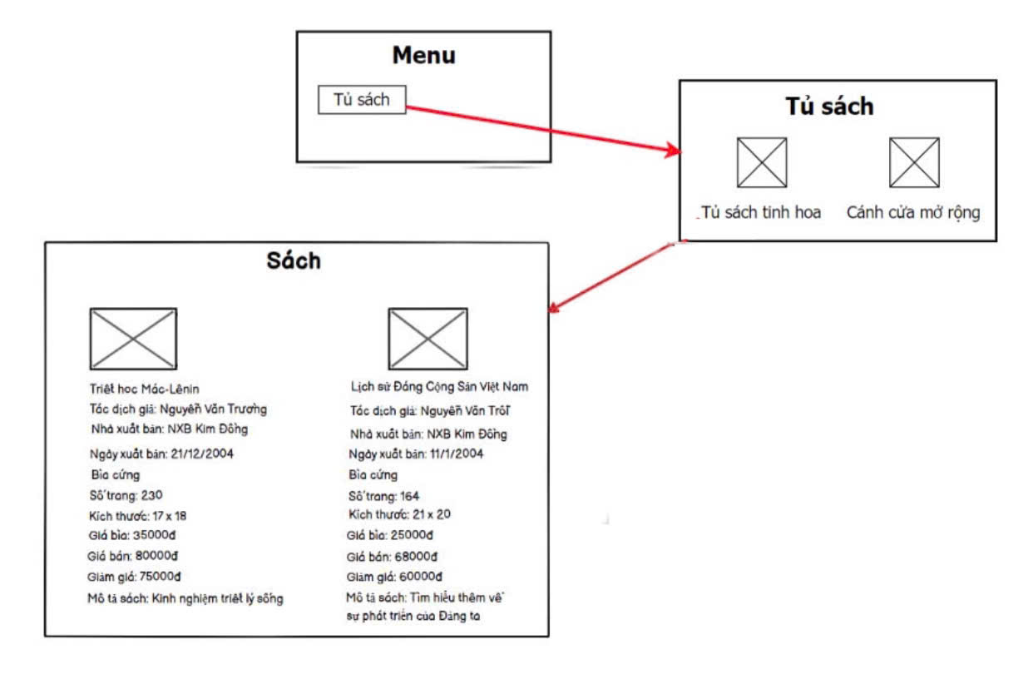

#### 3.1.1.2 Biểu đồ lớp màn hình

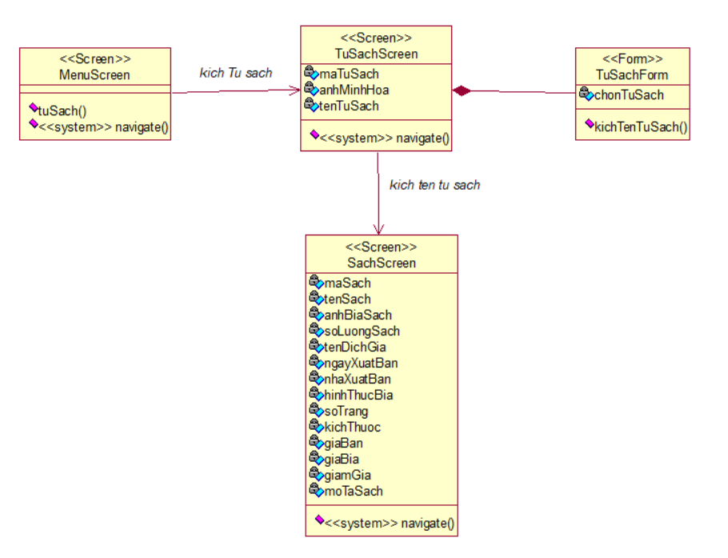

#### 3.1.1.3 Biểu đồ cộng tác của các màn hình

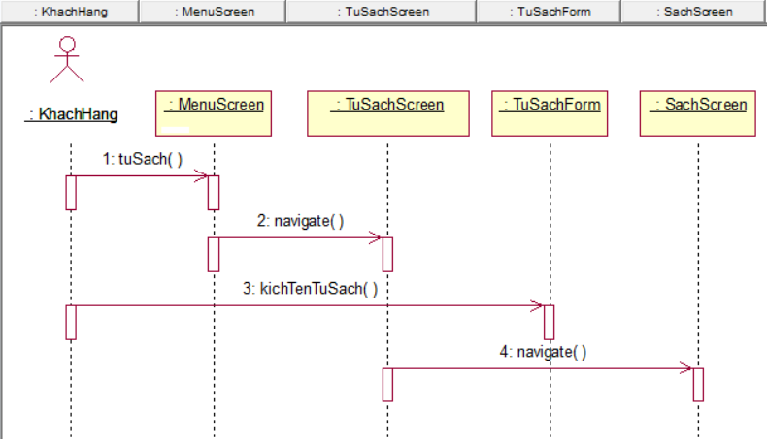

### 3.1.2 Giao diện use case Sửa thông tin cá nhân (Vũ Thị Khánh Ly)

#### 3.1.2.1 Hình dung màn hình

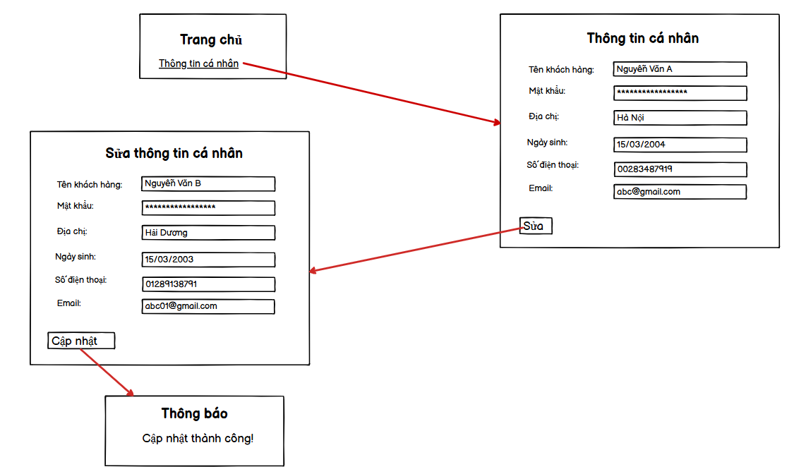

#### 3.1.2.2 Biểu đồ lớp màn hình



#### 3.1.2.3 Biểu đồ cộng tác của các màn hình



### 3.1.3 Giao diện use case Xem sách theo thể loại (Vũ Anh Thùy)

#### 3.1.3.1 Hình dung màn hình

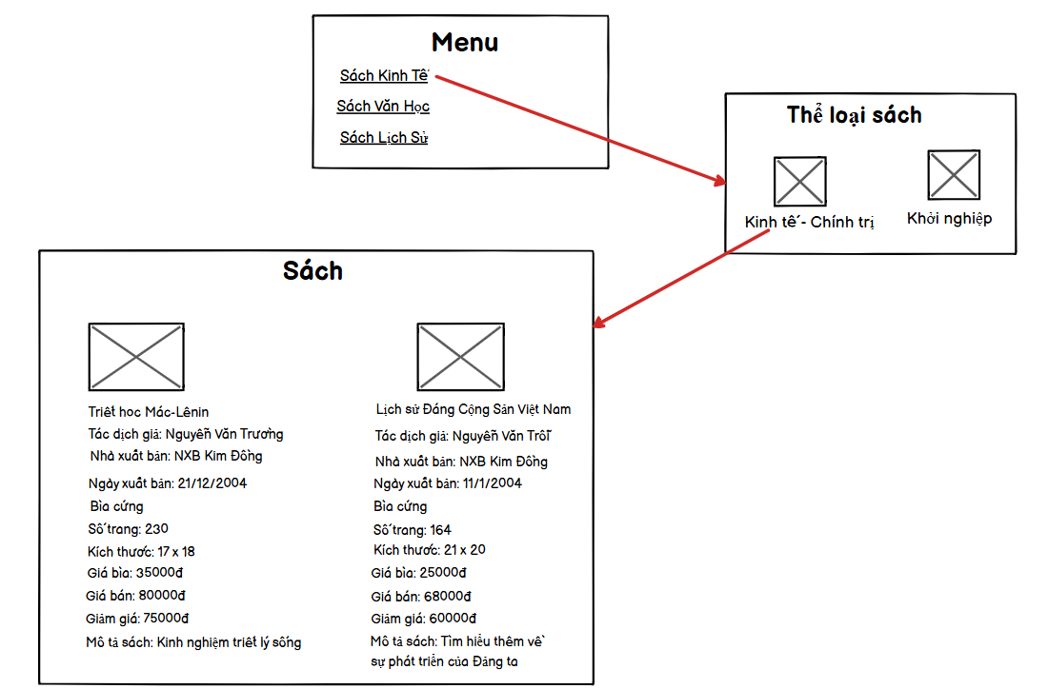

#### 3.1.3.2 Biểu đồ lớp màn hình

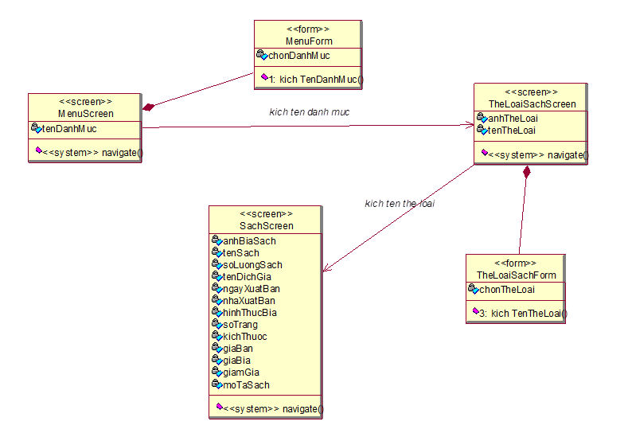

#### 3.1.3.3 Biểu đồ cộng tác của các màn hình



### 3.1.4 Giao diện use case Bảo trì tủ sách (Trịnh Đức Thắng)

#### 3.1.4.1 Hình dung màn hình

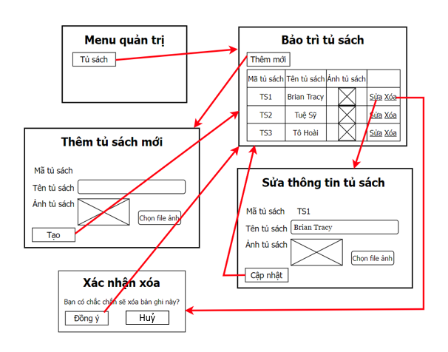

#### 3.1.4.2 Biểu đồ lớp màn hình

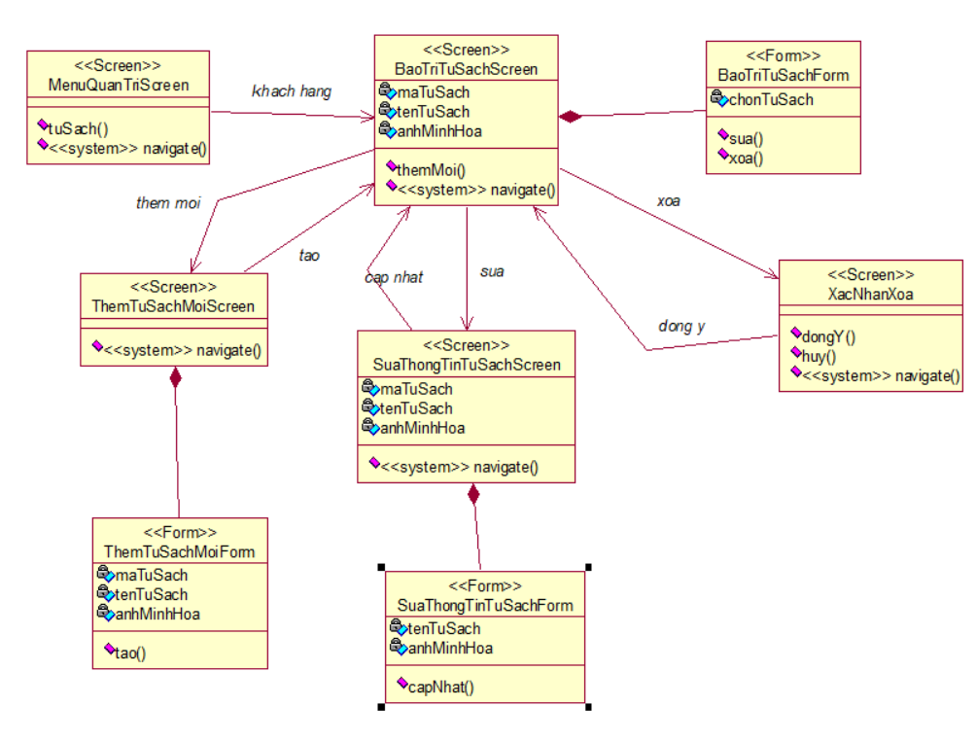

#### 3.1.4.3 Biểu đồ cộng tác của các màn hình

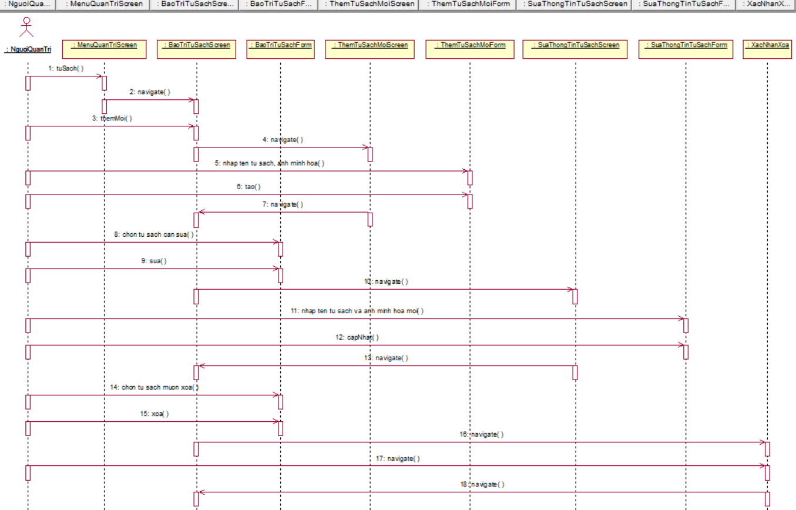

### 3.1.5 Giao diện use case Bảo trì danh mục sách (Vũ Thị Khánh Ly)

#### 3.1.5.1 Hình dung màn hình

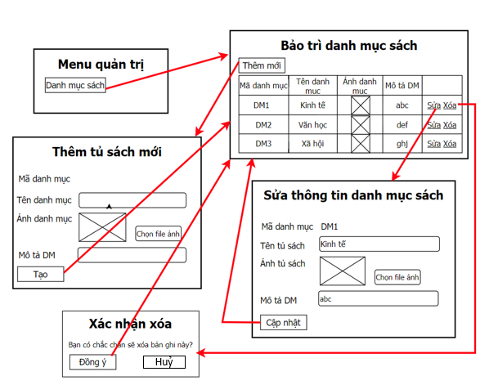

#### 3.1.5.2 Biểu đồ lớp màn hình



#### 3.1.5.3 Biểu đồ cộng tác của các màn hình



### 3.1.6 Giao diện use case Bảo trì tác giả (Vũ Anh Thùy)

#### 3.1.6.1 Hình dung màn hình

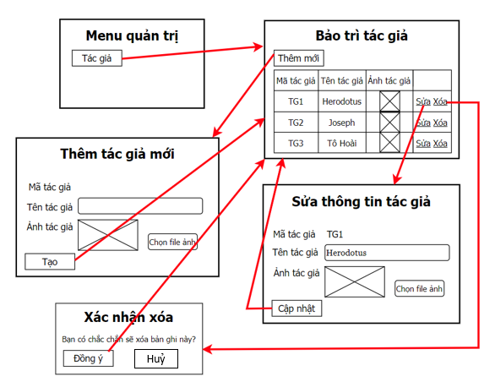

#### 3.1.6.2 Biểu đồ lớp màn hình



#### 3.1.6.3 Biểu đồ cộng tác của các màn hình



### 3.2 Các biểu đồ tổng hợp

#### 3.2.1 Biểu đồ điều hướng màn hình của nhóm use case chính



#### 3.2.2 Biểu đồ điều hướng màn hình của nhóm use case thứ cấp

